НАЦІОНАЛЬНА АКАДЕМІЯ АГРАРНИХ НАУК УКРАЇНИ
Національний науковий центр
«Інститут ґрунтознавства та агрохімії імені О.Н. Соколовського»

РЕФЕРАТ РОБОТИ
на здобуття щорічної премії Президента України
для молодих вчених

«модель Оптимального шару грунту для опрацювання грунтозбережувальних і економічно ефективних технологій та знарядь передпосівного обробітку»

Автор:
Крилач Світлана Іванівна– кандидат сільськогосподарських наук, старший науковий співробітник лабораторії геоекофізики ґрунтів Національного наукового центру «Інститут ґрунтознавства та агрохімії імені О.Н. Соколовського»

Харків – 2019

Актуальність. Сучасний стан земель в обробітку об`єктивно відображає той шлях, який пройдено під егідою тривалого екстенсивного землеробства. Сільськогосподарська освоєність території України становить 69 %, а розораність її території – 54 %, що є надзвичайно високою, в порівнянні з іншими провідними державами світу. Освоєння ж земельних ресурсів країн Європи складає 53-65 %, а розораність території - 26-30 %.
Одним із основних наслідків збільшення інтенсивності навантаження на ґрунт є фізична деградація. За даними Міжнародного проекту «Глобальна оцінка деградації ґрунтів», підтриманого ООН і в якому брали участь близько 180 учених із усього світу, процеси фізичної деградації поширені на площі близько 1,7 млрд га.
Вирішення питання попередження та усунення прояву фізичної деградації орного шару ґрунту можливе за рахунок удосконалення агровимог до передпосівного обробітку та розроблення грунтозбережувальних технологій обробітку. Існуючі, в Україні на даний час агровимоги до передпосівного обробітку ґрунту включають тільки параметри припустимої брилистості ґрунту в оброблюваному шарі та вмісту в ньому агрономічно корисних агрегатів. Агровимоги не диференційовано ні щодо ґрунтів, ні щодо окремих культур. Хоча, наприклад у Німеччині додатково вимагають перед сівбою створювати структуру в посівному шарі з урахуванням розміру насіння, і в тому числі вимагають, щоб переважний розмір агрегатів не перевищував розмір насіння більше ніж у три рази. Особливо відмічається важливість цієї вимоги для дрібнонасіннєвих культур. Урахування таких агровимог має стати обов’язковим під час розробки сучасних горунтозбережувальних технологій вирощування сільськогосподарських культур.
Диференційований підхід до передпосівного формування потрібних проросткам рослин фізичних характеристик у межах окремих частин посівного шару ґрунту, зважаючи на розмір насіння сільськогосподарської культури, є можливим за допомогою сучасної ґрунтообробної техніки. Необхідно удосконалити агрономічні вимоги до передпосівного обробітку ґрунту під культури з різним розміром насіння.
Мета роботи розробити модель оптимального орного шару ґрунту для опрацювання грунтозбережувальних і економічно ефективних технологій передпосівного обробітку ґрунту та конструювання відповідних ґрунтообробних знарядь.
Наукова новизна полягає у тому, що уперше диференційовано параметри агрофізичних властивостей посівного шару ґрунту залежно від розміру насіння сільськогосподарської культури. Розроблено модель орного шару з оптимальними параметрами структурного складу і щільності будови з урахуванням потреб сільськогосподарських культур із різним розміром насіння та нову методологію моделювання оптимального шару. Удосконалено агровимоги до передпосівного обробітку і розроблено новітнє комбіноване ґрунтообробне та посівне знаряддя, яке здатне за один прохід створити оптимальні агрофізичні параметри орного шару грунту. Розроблено принципово нову грунтозбережувальну технологію передпосівного обробітку ґрунту, використання якої сприяє усуненню прояву фізичної деградації орного шару ґрунту.
Практична значимість. Розроблено модель оптимального орного шару ґрунту, яку використано для удосконалення агровимог до економіно ефективних технологій передпосівного обробітку. Розроблено грунтозбережувальну технологію передпосівного обробітку, яка полягає у використанні нових комбінованих ґрунтообробних знарядь, що сприяють диференціації посівного шару ґрунту за фізичними параметрами (структурним складом та щільністю будови) на прошарки, залежно від вимог сільськогосподарських культур із різним розміром насіння.
Удосконалено агровимогидо передпосівного обробітку та відповідного комбінованого знаряддя, які отримали позитивну оцінку технічної ради підприємства сільськогосподарського машинобудування «Укр. Агро-сервіс», за участю фахівців якого та співробітників кафедри механізації й електрифікації сільськогосподарського виробництваХарківського національного аграрного університету імені В.В. Докучаєва даний комбінований агрегат виготовлено, отримано патент на корисну модель «Ґрунтообробний агрегат» та проведено виробничу перевірку у польових умовах.
Використання запропонованої грунтозбережувальної технології обробітку ґрунту є одним із шляхів подолання прояву фізичної деградації орних ґрунтів. Результати роботи можуть бути використані під час розробки заходів щодо попередження і усунення фізичної деградації орних ґрунтів України.
Економічний ефект від реалізації отриманих результатів. У ході виробничої перевірки встановлено, що економічна ефективність від диференціації передпосівного обробітку ґрунту відповідно до вимог сільськогосподарських культур досягала 1300 грн/га. За допомогою грунтово-технологічного районування виявлено, що не менше 12 млн га ріллі України має помітний потенціал оптимізації фізичних властивостей і поліпшення передпосівного обробітку ґрунту, що приведе до значного економічного ефекту.
Основні науково-технічні результати.
Встановлено різну реакцію рослин на фізичні властивості ґрунтів у наднасіннєвому, насіннєвому і піднасіннєвому шарах, що вимагає врахувати цю обставину у формуванні параметрів моделі оптимального посівного шару ґрунту та виборі технологійта знарядь обробітку для відтворення цих параметрів. Доведено, що агрофізичні параметри ґрунту мають істотний вплив на ріст та розвиток рослин, особливо, на початку вегетації. Відмічено негативний вплив переущільнення піднасіннєвого та збільшення брилистості наднасіннєвого шарів ґрунту на проростання та подальший розвиток рослин.
Встановлено, що рослини по-різному реагують на ущільнення піднасіннєвого шару ґрунту. Так, для рослини з великим та середнім розміром насіння відмічено запізнення появи сходів рослин за надмірного ущільнення, для рослин із дрібним розміром насіння такої залежності не відмічено. Таке явище пов’язано із потребою більш тісного контакту дрібного насіння з ґрунтом.
У результаті проведення досліджень встановлено, що диференціювання посівного шару на підшари та створення оптимальних агрофізичних властивостей залежно від розміру насіння рослин мало позитивний вплив на показники схожості усіх досліджуваних культур.
Встановлено, що для підвищення схожості рослин у посівному шарі ґрунту необхідно створити помірно щільний контакт насіння із структурними агрегатами агрономічно корисного розміру (0,25-10 мм.), який не набагато перевищує розмір насіння. Виявлено тенденцію до зменшення енергії, швидкості та дружності проростання сільськогосподарських культур за збільшення брилистості наднасіннєвого та насіннєвого шарів ґрунту.
За надмірної брилистості ґрунту не лише уповільнюється поява сходів, але й пригнічується подальший ріст та розвиток рослин. Для культур з великим та середнім розмірами насіння високий рівень ущільнення ґрунту призводить до запізнення на декілька днів появи сходів. Для культур з дрібним насінням запізнення появи сходів за переущільнення не було виявлено, що, можливо, пов’язано із потребою більш тісного контакту дрібного насіння з ґрунтом.
Виявлено, що щільність піднасіннєвого, структурний склад наднасіннєвого прошарків та вологість ґрунту мають вирішальний вплив на проростання, розвиток рослин та параметри (довжина, діаметр, коефіцієнт продуктивності) їхньої кореневої системи. Отримані результати свідчать про необхідність розподілення посівного шару на прошарки та створення оптимальних агрофізичних параметрів ґрунту під час сівби сільськогосподарських культур залежно від розміру насіння.
На основі проведених досліджень розроблено модель оптимального орного шару ґрунту (рис. 1), яка передбачає диференціацію орного шару на на прошарки та створення у кожному із них оптимальних агрофізичних властивостей ґрунту. Слід зазначити, що під моделлю мається на увазіта створення в них оптимальних параметрів агрофізичних властивостей в окремих прошарках. Тобто, створення таких величин, які б задовольняли вимоги сільськогосподарських рослин та забезпечили їхню максимальну продуктивність.
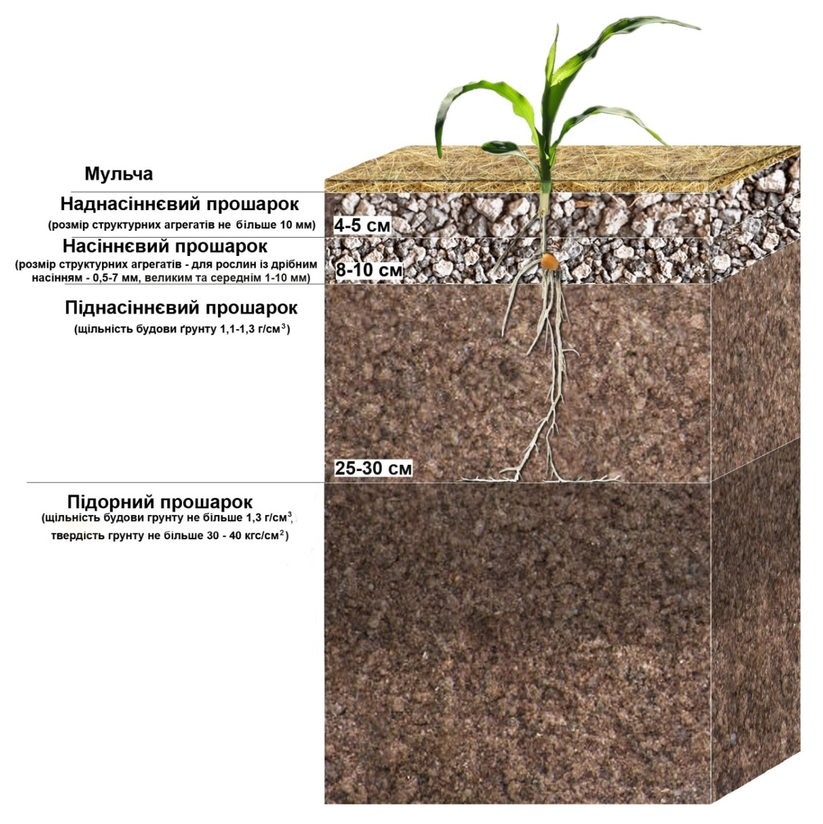
Рис. 1 Модель оптимального орного шару ґрунту
Отже, для вирощування культур у стартовий період важливе значення має фізичний стан і щільності будови посівного шару ґрунту, особливо тієї його частини, яка формує насіннєве ложе. Встановлено, що посівний шар ґрунту не повинен містити у своєму складі брили розміром > 10 мм. Щільність будови під насіннєвого прошарку повинна коливатися у межах від 1,1 до 1,3 г/см³. Для рослин із дрібним розміром насіння краще, щоб ґрунт був помірно ущільненим, для рослин із середнім та великим розміром насіння – менш ущільненим, але не повинен виходити за межі допустимих параметрів.
Щільність будови піднасіннєвого прошарку ґрунту не повинна перевищувати 1,3 г/см³, а твердість ґрунту – 30 – 40 кгс/см².
Як показали результати досліджень, оптимальний розмір структурних агрегатів ґрунту є різним для культур із різним розміром насіння. Встановлено, що чим менший розмір насіння, тим вибагливішими є рослини до параметрів посівного шару ґрунту. Для кращого проростання та розвитку таких рослин переважний розмір структурних агрегатів у наднасіннєвому прошарку ґрунту повинен коливатися у межах від 0,5 до 7 мм, для рослин із середнім та великим розміром насіння – від 1 до 10 мм.
Нарешті, надзвичайно важливим у запропонованій еталонній моделі є покриття поверхні ґрунту мульчею. За мульчування зменшувалася втрата ґрунтової вологи за рахунок зниження фізичного випаровування, що є вагомим аргументом на користь урожаю.
Таким чином, модель оптимального за агрофізичними параметрами посівного шару ґрунту дозволяє створити найкращі умови для проростання насіння та появи сходів, що в подальшому є вагомим аргументом на користь урожаю.
Оптимізація агрофізичних параметрів безпосередньо перед сівбою культур у посівному шарі ґрунту гарантує не лише поліпшення схожості рослин, а й збільшення загальної кількості проростків, що в подальшому забезпечує збільшення урожаю. Встановлено тенденцію до збільшення повної схожості рослин на варіантах із оптимальними агрофізичними параметрами порівняно зі стандартною технологією вирощування: для рослин із дрібним розміром насіння (просо) - на 25 %, для рослин із середнім (пшениця яра) і великим (кукурудза) розміром насіння - на 23 та 22 % відповідно. Також відмічався позитивний вплив і на показники кореневої системи досліджуваних культур. За оптимальних агрофізичних параметрів ґрунту формується більш розвинена за морфологічними ознаками та продуктивністю коренева система зернових культур.
Як підсумок, створення оптимального (за структурним складом) наднасіннєвого та оптимального (за щільністю будови) піднасіннєвого шарів ґрунту сприяє підвищенню урожайності сільськогосподарських культур. Приріст врожаю для рослин із дрібним розміром насіння за оптимального посівного шару ґрунту порівняно з стандартною технологією вирощування становив 38-61 %, для рослин із середнім та великим розміром насіння – 20-28% та 31-40 % відповідно. Відмічалося зменшення приросту врожаю за збільшення кількості опадів протягом вегетації, особливо під час проростання та появи сходів. Дані спостереження свідчать, що негативний вплив несприятливих агрофізичних властивостей ґрунту лише посилюється за недостатнього зволоженні ґрунту.
Проведені дослідження зі створеними параметрами орного шаручорнозему типового довели доцільність оптимізації агрофізичних властивостей та конструювання принципово нових знарядь, здатних акумулювати структуру агрономічно корисного розміру безпосередньо в насіннєвому шарі. Особливої актуальності це питання набуваєу районах із недостатнім зволоженням ґрунту. Настав час удосконалити агровимоги до передпосівного обробітку і змінити застарілу практику інтенсивного землеробства шляхом застосування принципово нових удосконалених ґрунтозахисних технологій.
Удосконалена грунтозбережувальна та економічно ефективна технологія передпосівного обробітку полягає у застосуванні нових комбінованих ґрунтообробних знарядь, використання яких сприяє диференціації посівного шару ґрунту за фізичними параметрами (структурним складом та щільністю будови) та урахуванню вимог сільськогосподарських культур залежно від їх розміру насіння. Таким чином створюються найкращі умови для насіння, що висівається, на початковому етапі їхнього розвитку й досягаються високоефективні реалізації потенціалу ґрунтів й рослин. Вона включає в себе створення для кожної культури окремо під час посіву фізичних властивостей окремих частин посівного шару з урахуванням агровимог до передпосівного обробітку.
Отже, оптимізація фізичних властивостей ґрунту, цілком виправдовує зусилля, спрямовані на поліпшення якості передпосівного обробітку шляхом застосування новітніх знарядь, здатних акумулювати агрономічно корисну структуру безпосередньо в насіннєвому шарі.
Кількість публікацій: 20 наукових праць, в т.ч. співавтор 1 монографії, 1 рекомендації, 1 патенту на корисну модель «Грунтообробний агрегат», 2 розділів у книзі, 8 статей, 7 тез. Згідно бази даних Google Scholar загальна кількість посилань на публікації авторів, представлених в роботі, складає 4, h-індекс = 1.

Претендент, канд. с.-г. наук,
старший науковий співробітник
лабораторії геоекофізики ґрунтів
ННЦ «Інститут ґрунтознавства
та агрохімії імені О.Н. Соколовського» С.І. Крилач

Вчений секретар
ННЦ «Інститут ґрунтознавства
та агрохімії імені О.Н. Соколовського»
канд. с.-г. наук, с.н.с. В.В. Шимель

